Бюллетень новых поступлений за февраль 2025 г.

 | В54940  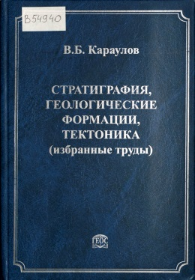 | Караулов, В. Б.  Стратиграфия, геологические формации, тектоника : (избранные труды) / В. Б. Караулов ; М-во образования и науки Рос. Федерации, Рос. гос. геологоразведоч. ун-т им. Серго Орджоникидзе (МГРИ-РГГРУ). – Москва : ГЕОС, 2015. – 503 с. : ил., портр., табл. – Экз. с инв. № 354487 с дарств. автогр. авт. – Библиогр. в конце тр. – ISBN 978-5-89118-661-3.  Книга охватывает широкий круг вопросов стратиграфии палеозойских и более молодых отложений разных регионов России, общих проблем стратиграфии, методики и практического применения формационного анализа, тектоники складчатых областей и общей геотектоники.
 | Б76860  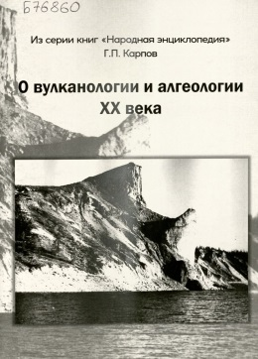 | Карпов, Г. П.  О вулканологии и алгеологии XX века : [Вулканология - основа наук о планете Земля] / Г. П. Карпов. – Красноярск : Литера-принт, 2024. – 37, [3] с. – (Из серии книг "Народная энциклопедия"). – Библиогр. в конце разд. – ISBN 978-5-907878-16-7.  Автором изложен новый, неожиданный взгляд на вопросы вулканологии.
 | В54941  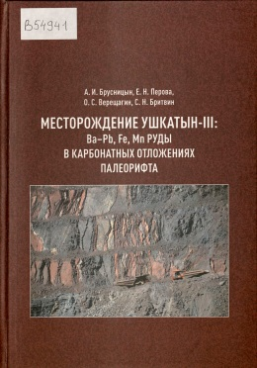 | Месторождение Ушкатын-III: Ba-Pb, Fe, Mn руды в карбонатных отложениях палеорифта / А. И. Брусницын, Е. Н. Перова, О. С. Верещагин, С. Н. Бритвин ; С.-Петерб. гос. ун-т, Ин-т наук о Земле. – Санкт-Петербург : Скифия-принт, 2025. – 463 с. : ил., портр., табл. – Библиогр.: с. 421-446. – ISBN 978-5-98620-758-2.  Месторождение Ушкатын-III находится в Центральном Казахстане, в 300 км к западу от г. Караганда. Месторождение локализовано в борту эпиконтинентального палеорифта, сформированного во временном интервале верхний девон - нижний карбон. Продуктивными являются карбонатные отложения верхнего девона, вмещающие стратиформные залежи гидротермальных барит-свинцовых и гидротермально-осадочных железных и марганцевых руд. Рассмотрены геологические условия залегания, петрография, минералогия и геохимия руд, предложены модели формирования месторождения. Предполагается, что генезис барит-свинцовых, железных и марганцевых руд связан с развитием единой гидротермальной системы, развивающейся в пределах осадочной толщи. Различия же в составе металлоносных залежей обусловлены дифференциацией элементов в областях разгрузки растворов в придонной части морского бассейна. Барит-галенитовые скопления накапливаются непосредственно на участке просачивания гидротерм через рифогенные постройки, а железо- и марганценосные отложения представляют собой дистальные фации металлоносных отложений, формирующихся на удалении от устья гидротерм, за счет вещества, рассеянного в водной толще.
 | Б76861  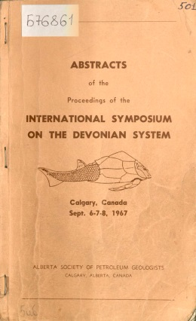 | Abstracts of the Proceedings of the International Symposium on the Devonian System, Calgary, Canada, September 6-7-8, 1967. – Calgari, Alberta, Canada : Alberta Soc. of Petroleum Geologists, 1967. – 163 c.  Тезисы докладов Международного симпозиума по девонской системе, Калгари, Канада, 6-7-8 сентября 1967 г.
 | -4916А  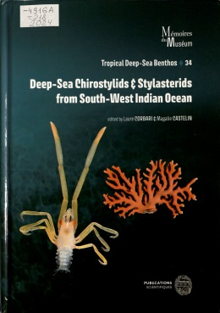 | Deep-Sea Chirostylids and Stylasterids from South-West Indian Ocean / ed. by L. Corbari a. M. Castelin. – Paris : Publ. sci. du Muséum, 2024. – 333 c. : ил., ил. цв., табл. – (Mémoires du Muséum national d'Histoire naturelle, ISSN 1243-4442 ; t. 218) (Tropical Deep-Sea Benthos ; vol. 34). – Рез.: фр. – Библиогр.: с. 218-221. – ISBN 978-2-38327-017-1.  Глубоководные хиростилиды и стиластериды из юго-западной части Индийского океана.
 | Б76862  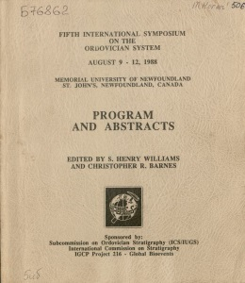 | Fifth International Symposium on the Ordovician System, August 9-12,1988, Memorial University of Newfoundland, St. John’s, Canada : program and abstracts / ed.: S. H. Williams a. C. R. Barnes. – [St. John's, Canada, 1988]. – [14], 117 c. : табл.  Пятый международный симпозиум по ордовикской системе, 9-12 августа 1988 г., Мемориальный университет Ньюфаундленда, Сент-Джонс, Канада : программа и тезисы докладов.
 | -5355  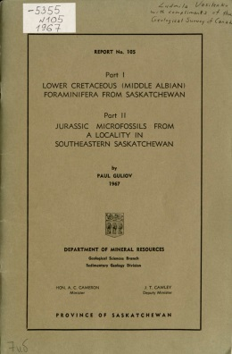 | Guliov, P.  Lower Cretaceous (middle Albian) foraminifera from Saskatchewan. Jurassic microfossils from a locality in southeastern Saskatchewan / P. Guliov. – Regina : Dept. of mineral resources : Geol. sciences branch : Sedimentary geology div., 1967. – 60 с., [1] л. табл. : ил., табл. – (Report / Province of Saskatchewan, Dept. of mineral resources ; N 105, pt. 1-2). – С дарств. надписью от Геол. службы Канады. – Библиогр.: с. 44-45.  Нижнемеловые (средний альб) фораминиферы из Саскачевана. Микрофоссилии юрского периода из района на юго-востоке Саскачевана.
 | -9247  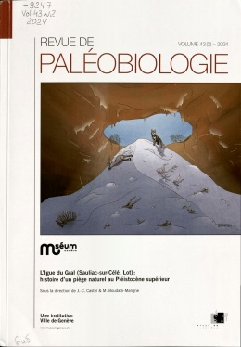 | L’Igue du Gral (Sauliac-sur-Célé, Lot) : histoire d’un piège naturel au Pléistocène supérieur / sous la direction de J.-C. Castel et M. Boudadi-Maligne. – Genève : Muséum d'histoire naturelle, 2024. – [4], 534 c. : ил. цв., табл., портр. – (Revue de Paléobiologie, ISSN 0253-6730 ; vol. 43, N 2). – Текст фр., рез. фр., англ. – Библиогр. в конце ст.  Игю дю Граль (Сальяк-сюр-Селе, Лот) : история естественной ловушки в позднем плейстоцене.
 | -5647bis  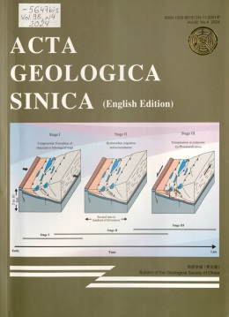 | [Special issue devoted to the 37th International Geological Congress, 25-31 August 2024, Busan, Republic of Korea]. – Beijing, 2024. – 819-1124 с. : ил., табл., портр. – (Acta Geologica Sinica, ISSN 1000-9515 ; vol. 98, N 4). – Библиогр. в конце ст.  Специальный выпуск, посвященный 37-му Международному геологическому конгрессу, 25-31 августа 2024 года, Пусан, Республика Корея.
 | -9295  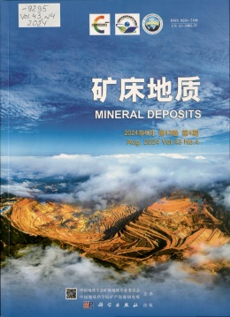 | Special issue on celebration of the 70th anniversary of prof. Zheng MingHua's geological work . – Beijing, 2024. – 711-950 c. : ил., табл. – (Mineral Deposits, ISSN 0258-7106 ; vol. 43, N 4). – Текст кит., рез. англ. – Библиогр. в конце ст.  Специальный выпуск, посвященный празднованию 70-летней годовщины профессиональной деятельности в области геологии профессора Zheng MingHua.
 | -10198  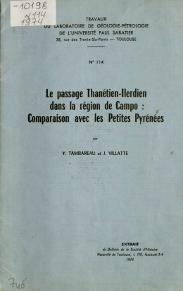 | Tambareau, Y.  Le passage Thanétien-Ilerdien dans la région de Campo : comparaison avec les Petites Pyrénées / par Y. Tambareau et J. Villatte. – [Toulouse], 1974. – 22 c., [1] л. табл. : ил. – (Travaux du Laboratoire de géologie-pétrologie de l'Université Paul Sabatier ; N 114). – Extr. du Bull. de la Soc. d'histoire naturelle de Toulouse. 1974. T. 110, fasc. 3/4, c. 340-360. - В кн. двойная паг. – Библиогр.: с. 20-21.  Переход танет-илерд в регионе Кампо : сравнение с Малыми Пиренеями.
 | Г23670  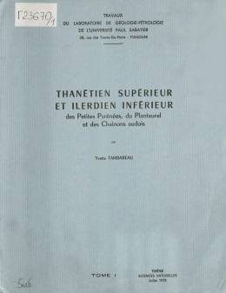  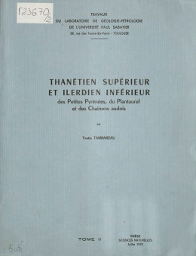 | Tambareau, Y.  Thanétien supérieur et Ilerdien inférieur des Petites Pyrénées, du Plantaurel et des Chaînons audois : these / par Yvette Tambareau. – [Toulouse], 1972. – (Travaux du Laboratoire de géologie-pétrologie de l'Université Paul Sabatier). – Текст на одной стороне л. – С дарств. автогр. авт.  Т. 1. – [7], 179 л. : ил., карты.  Т. 2. – [2], 180-377, [7] л. : ил., табл.  Верхний танет и нижний илерд Малых Пиренеев, [массива] Плантаурель и горных хребтов Од : диссертация. Т. 1-2.
 | -8111  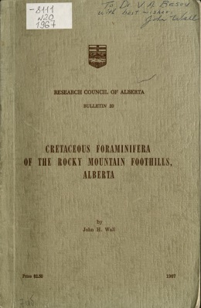 | Wall, J. H.  Cretaceous foraminifera of the Rocky Mountain Foothills, Alberta / by John H. Wall. – Edmonton : Research council of Alberta, 1967. – VIII, 185 c., [1] л. ил. : ил., табл. + 2 л. табл. – (Bulletin / Province of Alberta, Research council of Alberta ; N 20). – С дарств. надписью авт. – Библиогр.: с. 117-120.  Меловые фораминиферы предгорий Скалистых гор, Альберта.

Авторефераты диссертаций

 | Р10454 |  | Скиба, Д. А.  Условия образования, состав и качество углей Алькатваамского района Беринговского бассейна : автореф. дис. ... канд. геол.-минерал. наук : 1.6.10 / Д. А. Скиба ; Том. политехн. ун-т. – Томск, 2024. – 22 с. : ил., табл. – Библиогр.: с. 22 (9 назв.).

ВГБ благодарит всех, кто участвует в формировании фонда!

